第七章 系统总线
现代小型或微型计算机系统的传输线大多采用总线式结构。总线又称为母线，是从一个或多个源部件传送信息到一个或多个目的部件的传输线束。因此，总线是计算机中连接各个功能部件的纽带，是计算机各部件之间传输信息的公共线路，在计算机系统中起着非常重要的位置。

考研大纲要点
一、总线的概述
1．总线的基本概念
2．总线的分类
3．总线的组成及性能指标
二、总线仲裁
1．集中仲裁方式
2．分布仲裁方式
三、总线操作和定时
1．同步定时方式
2．异步定时方式
四、总线标准

7.1 总线概述
在计算机中，连接各个部件的一组分时共享的信息传输线称为总线。它的主要特征是分时和共享。分时是指在任何时刻，一组总线只允许一个设备向总线上发送信息，若两个设备同时向总线上发送信息，总线上的信号将会产生叠加和混淆，但是允许多个接受信息的设备同时工作，接受某个发送设备发出的同一个信息。共享就是指多个部件共享传输介质。
在计算机系统中通常会有很多种不同种类的总线，它们在不同层次上为计算机组件之间提供通信的线路。用于连接计算机系统中主要的组件(如CPU、I/O设备等)的总线称为系统总线。目前在一个计算机系统中，不同层次上会有多种总线同时存在。

7.1.1 总线的分类
总线的应用很广泛，从不同的标准可以有不同的分类方法，下面简单列出通常的几种分类：

1. 总线的功能特性
总线的功能特性包括总线的功能层次、资源类型等，根据总线的功能特性，总线可以分为芯片级的、板级的和系统级的。CPU芯片内部的总线是芯片级的总线，这种总线也称内部总线。板级总线连接主机系统印刷电路板中的CPU和主存等部件，通常也称局部总线。系统级的总线则连接系统中的各个功能模块，实现系统中的各个电路板的连接。

2.总线所承担的任务
根据总线所承担的任务可以分为内部总线和外部总线。内部总线用于实现主机系统内部各部件之间的互联，外部总线用于实现主机系统与外部设备或其它主机系统之间的互联。其中，专用于主机系统与外设之间互联的总线称为设备总线。

3. 数据传送的格式
根据总线传送数据的格式又分为串行总线和并行总线。并行总线用多根数据线同时传送一个字节或者一个字的所有代码位，可以同时传送的数据位数称为该总线的数据通路宽度。它在同一时刻可以传输多位数据，好比是一条允许多辆车并排开的宽敞道路，而且它还有双向单向之分。计算机的系统总线大多是并行总线，如8位、16位、32位及64位等等。
串行总线按位串行传送数据，即按照数据代码位流的顺序逐位传送。它在同一时刻只能传输一个数据，好比只容许一辆车行走的狭窄道路，数据必须一个接一个传输，看起来仿佛—个长长的数据串，故称为“串行”。当传送目的地相距较远时，常采用串行总线作为通信总线，以节省硬件代价。在多机系统中，各节点之间的信息流量常低于节点内部的信息流量，也常用串行总线作为通信总线。

4. 时序控制方式
系统总线所连接的CPU与各种外围设备，往往有各自独立的工作时序；在通过总线传送数据信息时，其时序控制方式有同步方式与异步方式之分。相应地，也将总线分为同步总线与异步总线两类。
在同步总线中，数据传送操作由统一的系统时钟同步定时，其显著特征是有严格的时钟周期划分，一次传送操作所需的一个总线周期可能包含若干个时钟周期。同步控制方式广泛应用于距离较短、系统内各设备差异不大的系统中。它的优点是控制比较简单，较易实现；缺点是时间利用上不够灵活，一些本可快速实现的操作也需占用固定的时钟周期。若想提高整个系统的时钟频率，必须全面考虑到所有总线的操作需要。
在异步总线中，对总线操作的控制与数据传送以应答方式实现，其特征是没有固定的时钟周期划分，操作时间能短则短，能长则长。异步总线常用于传送距离较长、系统内各设备差异较大的系统。它的优点是时间选择比较灵活，利用率高，缺点是控制比较复杂。

5. 总线连接的资源
根据总线连接的资源类型，总线可分为处理器总线、输入总线和输出总线。处理器总线又称系统总线，主要用于连接处理器和主机。在这种总线中，访存操作是总线的主要操作，每次总线操作一般传送一个数据或数据块，要求总线裁决的速度快。输入输出总线连接主机和外围设备，其传输距离较长。在处理器总线中，根据总线连接的处理器数量可以分为面向单机的和面向多机系统的。
根据总线操作的定时方式，又有同步总线和异步总线之分。
根据总线所传送的信息类型还可以分为地址总线、数据总线和控制总线等。

7.1.2 总线特性
从物理角度来看，总线就是一组电导线，很多导线直接印制在电路板上延伸到各个部件。图7-1形象地表示了各个部件与总线之间的物理摆放位置。
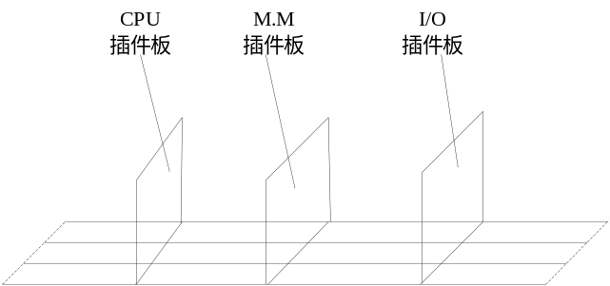

图7-1 总线结构的物理实现
图7-1中CPU、M.M、I/O都是部件插板，它们通过插头与水平方向总线插槽连接。为了保证机械上的可靠连接，必须规定其机械特性；为了确保电气上正确连接，必须规定其电气特性；为了保证正确地连接不同部件，还需要规定其功能特性和时间特性。
总线的特性由多方面的因素决定，一个总线的性能水平主要由以下几个因素决定：

1.功能特性
功能特性是指总线中每根传输线的功能，比如数据总线传递数据，地址总线用来指出地址号，控制总线发出控制信号，其中既有CPU发出的控制信号，如存储器读/写、I/O读/写，也有I/O向CPU发来的，如中断请求、DMA请求等。各种总线的功能不一样。

2. 机械特性
机械特性是指总线在机械连接方式上的一些性能，如插头与插座使用的标准，它们的集合尺寸、形状、引脚的个数以及排列的顺序，接头处的可靠接触等等。

3.电气特性
电气特性是指总线的每一根传输线上信号的传递方向和有效的电电平范围。通常规定由CPU发出的信号叫输出信号，送入CPU的信号叫输入信号。如地址总线属于单向输出线，数据总线属于双向传输线，它们都定义为高电平有效。控制总线的每一根都是单向的，但从整体看，有输入也有输出的，有的高电平有效，也有的是低电平有效，必须注意不同的规格。不过，总线的电平定义与TTL是相符的。如串行总线接口标准RS-232C，其电气特性规定低电平表示逻辑“1”，并要求电平低于-3V。

4.时间特性
时间特性是指总线中的任意一根线在什么时间内有效。每条总线上的各种信号，互相存在着一种有效时序的关系。因此时间特征一般可用信号时序图来描述。

7.1.3 总线标准化
对于某个具体的总线，在该总线进行设计、生产和使用时都必须遵守该总线所定义的标准。总线标准的形成有三种途径：①总线的标准首先是有关的计算机厂商推出，随后被其他厂商使用而形成的工业标准，如IBM的PC机总线ISA；②由专利总线的倡始人提出建议，将其总线规范由专家给予技术评价和修改，进而纳入国家或国际标准，如Intel的MultiBus等；③由专家小组在标准化组织的主持下从事开发和制定总线标准的工作，标准推出后由厂家和用户使用，如FastBus等。总线的标准主要由以下五个方面来描述总线的特性：
1．时序标准
描述各个信号有效或者无效的发生时间以及不同信号之间相互配合的时间关系。
2．逻辑标准
引脚信号的功能描述，主要包括信号的传送方向，有效信号所采用的电平极性（高电平/低电平等）是否符合三态能力等。
3．电器标准
电器标准是指总线上各个信号所采用的电平标准（如1.5V电平等）和负载能力。负载能力定义了总线理论上最多可以连接模块的数量。
4.通信协议
通信协议定义了数据通过总线传输时采用的连接方法、数据格式和发送速度等方面的规定。通信协议通常还要分为若干层次。
5．机械标准
机械标准定义了总线包括插头或者插板的结构、形状、大小等方面的物理尺寸、强度、分布、间距等以及总线信号的布局。
目前，在计算机系统中被广泛采用的典型标准如下：
1. ISA总线
ISA总线即AT总线，由IBM公司在PC/AT中定义的系统总线，将数据线扩展到16位，是一个事实上的工业标准。IBM为了采用全16位的CPU而推出的，它使用独立于CN的总线时钟，因此CPU可以采用比总线频率更高的时钟，有利于CPU性能的提高。由于ISA总线没有支持总线仲裁的硬件逻辑，因此它不能支持多台主设备(即不支持多台具有申请总线控制权的设备)系统，而且ISA上的所有数据的传送必须通过CPU或DMA(直接存储器存取)接口来管理，因此使CPU花费了大量时间来控制与外部设备交换数据。ISA总线时钟频率为8MHz，最大传输率为16MB／s，数据线为16位，地址线为24位。
2. EISA总线
EISA总线是在ISA总线的基础上扩充的开放总线标准，它吸收了IBM微通道总线的精华，并且兼容ISA总线，但现今已被淘汰。
EISA数据线宽度为32位，支持8位、16位、24位的数据传输。EISA总线与ISA可以完全兼容，它从CPU中分离出了总线控制权，是一种具有智能化的总线，能支持多总线主控和突发方式的传输。EISA总线的时钟频率为8MHz，最大传输率可达33MB/s，数据总线为32位，地址总线为32位，扩充DMA访问范围达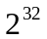，大型网络服务器的设计大多选用EISA总线。
3. VL总线(VESA总线)
VL总线是VESA与六十余家公司联合推出的通用全开放局部总线标准，数据总线宽度为32位，可扩展到64位。但其兼容性不好，并且带负载能力相对来说比较低，所以已经被PCI所代替。
4. PCI总线
PCI (Peripheral Component Interconnect)总线是一种高性能局部总线，是为了满足外设间以及外设与主机间高速数据传输而提出来的。在数字图形、图像和语音处理，以及高速实时数据采集与处理等对数据传输率要求较高的应用中，采用PCI总线来进行数据传输，可以解决原有的标准总线数据传输率低带来的瓶颈问题。由Intel公司于1991年底提出的。 PCI总线主要是为Pentium微处理器设计，数据总线宽度为32位，可扩展到64位。PCI总线具有很好的兼容性，与ISA、EISA总线均可兼容，可以转换为标准的ISA、EISA。它能支持无限读写实发方式，速度比直接使用CPU总线的局部总线快。它可视为CPU与外设间的一个中间层，通过PCI桥路(PCI控制器)与CPU相连。
PCI控制器有多级缓冲，可把一批数据快速写入缓冲器中。在这些数据不断写入PCI设备过程中，CPU可以执行其他操作，即PCI总线上的外设与CPU可以并行工作。 PCI总线支持两种电压标准：5V与3.3V。3.3V电压的PCI总线可用于便携式微机中。

7.1.4 总线带宽
总线宽度是指一个总线所设置的通信线路的数码。具体数据总线宽度是指在一个总线内设置的用于传送数据的信号线的数目，也存在地址总线的宽度。总线宽度的单位是二进制位，由此有8位、16位等等。因为每条数据信号线一次只能传输1位二进制信号，所以数据总线的宽度决定了一次可以同时传送的二进制信息的位数。因此数据总线的宽度是决定计算机系统性能的一个关键特性。例如，如果数据总线的宽度是16位二进制位，而一条指令是32位二进制位，因此处理机在取指令时就必须访问两次主存.
地址总线用来发送当前在数据总线上发送数据的源地址和目的地址。例如：如果处理机希望从存储器中读一个字，它需要将这个字的存储单元的位置发送到地址总线上。在数据总线带宽相同的情况下，较高的总线时钟频率会带来较大的数据吞吐量。
一般来说，都希望总线有较高的带宽，但实际设计总线时，需要根据该总线的使用场合和使用目的，要结合当时的技术水平设置适合的参数指标和实现方案。

7.2 总线结构
在物理上，从结构来看，系统总线是一组两端带有插头、用扁平线构成互连的传输线。这组传输线包括：地址线、数据线和控制线等3种，它们分别用于传送地址、数据和控制信号。
地址线是用于选择信息传送的设备。例如，CPU与主存传送数据或指令时，必须将主存单元的地址送到地址总线上，只有主存响应这个地址，其他设备则不响应。地址线通常是单向线，地址信息由源部件发送到目的部件。
数据线是用于在总线上的设备之间传送数据信息。数据线通常是双向线。例如，CPU与主存可以通过数据线进行输入(取数)或输出(写数)。
控制线用于实现对设备的控制和监视。例如：CPU与主存传送信息时，CPU通过控制线发送读或写命令到主存，启动主存来进行读或写操作。同时通过控制线监视主存送来的MAC回答信号，判断主存的工作是否已完成。控制线通常都是单向线，有的是从CPU发送出去的，也有从设备发送出去的。
除了以上3种总线外，还有时钟线、电源线和地线等等，分别用作时钟控制及提供电源。为减少信号失真及噪声干扰，地线通常有多根，分布格式很讲究。
近年来，在计算机系统中，越来越重视采用标准总线。如微机系统采用S-100总线、PC总线、EISA总线、PCI总线、AGP总线等。标准总线不仅具体规定了线数及每根线的功能，而且还想定了统一的电气特性，因此，用于不同设备互连时，显得十分方便。

7.2.1 总线的连接方式
计算机的用途很大程度上取决于它所能连接的外围设备的种类。由于外围设备种类繁多，速度又各不相同，不可能简单地把外围设备连接在CPU上，必须有一种功能部件将外围设备同计算机连接起来，使得它们在一起可以协调一致的工作。通常，这项任务由接口部件来完成。通过接口可以实现高速主机与低速外设之间工作速度上的匹配和同步，并完成主机和外设之间的数据传送和控制。因此，接口又被称为适配器、设备控制器。
大多数总线都是以相同方式构成的，其不同之处仅在于总线中数据线和地址线的数目，以及控制线的多少及其功能。然而，总线的排列方式以及与其他各类部件的连接方式对计算机系统的性能起着十分重要的作用。根据连接方式的不同，单机系统中采用的总线结构有3种基本类型：单总线结构、双总线结构和三总线结构。

1．单总线结构
在许多单处理器的计算机中，使用一条单一的系统总线来连接CPU、主存和I/O设备，叫做单总线结构。如图7-2所示，在单总线系统中，CPU送至总线上的地址不仅加到内存，同时也加至总线上的所有外围设备，只有与总线上的地址相对应的设备，才可以执行数据传送操作。CPU和某些外设可以制定地址。
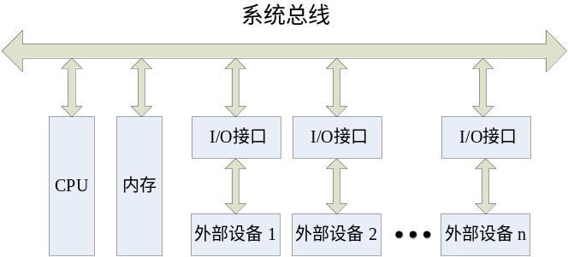

图7-2 单总线结构
在单总线结构中，要求连接到总线上的逻辑部件必须高速运行，以便在某些设备需要使用总线时能迅速获得总线控制权；而当不再使用总线时，能迅速放弃总线控制权。单总线结构容易扩展成多CPU系统，这只要在系统总线上挂接多个CPU即可。
在单总线结构的系统中，当CPU取一条指令的时候，首先把程序计数器PC中的地址和控制信息一起送到总线上。该地址不仅加至主存，同时也加至总线上的所有外围设备。然而，只有与出现在总线上的地址相对应的设备，才能执行数据传送操作。取出指令之后，CPU将检查操作码，以便确定下一次要执行什么操作。操作码规定了对数据要执行什么操作，以及数据是流进CPU还是流出CPU。
在单总线结构的系统中，对输入／输出设备的操作，完全和对主存的操作一样来处理。这样，当CPU把指令的地址字段送到总线上时，如果该地址字段对应的地址是主存地址，则主存予以响应，从而在CPU和主存之间发生数据传送。如果该指令地址字段对应的是外围设备地址，则外围设备译码器予以响应，从而在CPU和与该地址相对应的外围设备之间发生数据传送。
在单总线结构的系统中，某些外围设备也可以指定地址。此时，外围设备通过与CPU的总线控制部件交换控制信号的方式占有总线。一旦外围设备得到总线控制后，就可向总线发送地址信号，使总线上的地址线置为适当的代码状态，以便指定它将要与哪—个设备进行信息交换。如果一个由外围设备指定的地址对应于一个主存单元，则主存予以响应。于是在主存和外设之间将进行直接存储器传送(DMA)。
单总线结构具有以下几个特点：
1) 所有连接到单总线上的计算机系统部件都共享同一个地址空间。也就是说，主存储器的存储单元、各个子系统中所有能与总线实现通信的寄存器都可以统一编制。I/O设备地址都采取存储器映射方式编址，因而指令系统中没有输入输出指令，任何访问存储器的指令都可以访问连接到总线上的任何设备。
2) 单总线采用异步通信方式，其传输速率只与设备的固有速率有关，与总线上其它的子系统无关，与总线的物理长度无关。
3) 单总线不仅仅用在处理器级部件间互连，而且也可以用于处理器内部各单元部件之间的连接，它们都具有标准总线的接口。
4) 与总线连接的所有部件是互相独立的，这种总线结构便于系统部件的扩充。
单总线结构的缺陷是系统效率和连接到总线上的各个设备的利用率不高。这是因为单总线不允许多于两台的设备在同一时刻交换信息，为了克服这一缺陷，产生了双总线结构。

2. 双总线结构
双总线结构保持了单总线系统简单、易于扩充的优点，但又在CPU和主存之间专门设置了一组高速的存储总线，如图7-3所示，这样可以使得CPU可通过专用总线与存储器交换信息，并减轻了系统总线的负担，同时主存仍可通过系统总线与外设之间实现DMA操作，而不必经过CPU。当然这种双总线系统以增加硬件为代价。
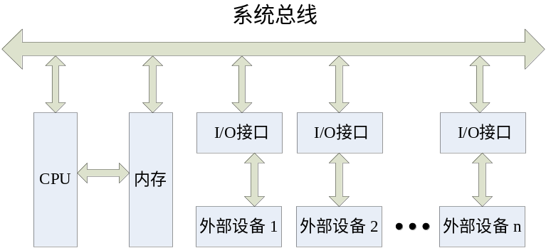

图7-3 双总线结构

3. 三总线结构
三总线结构是在双总线系统的基础上增加I/O总线形成的，进一步提高了计算机的效率。如图7-4所示，若再把不同速率的外部设备分类连接建立多条总线，则为多总线结构。其中系统总线是CPU、主存和通道之间进行数据传送的公共通路，而I/O总线是多个外部设备与通道之间进行数据传送的公共通路。
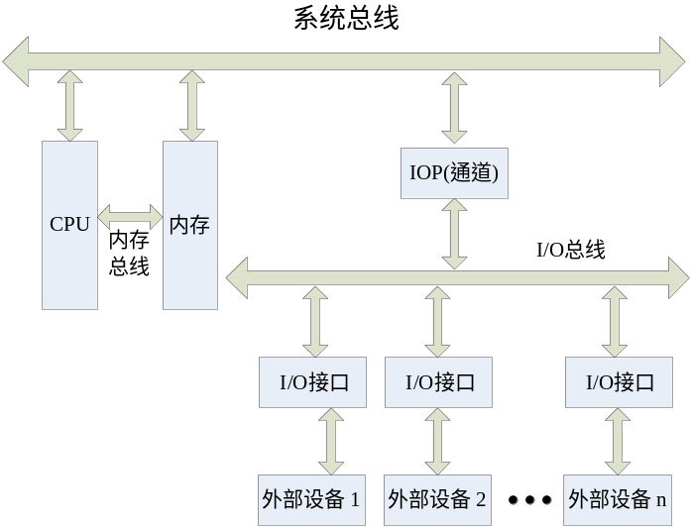

图7-4 三总线结构
在DMA方式中，外设与存储器间直接交换数据而不经过CPU，从而减轻了CPU对数据输入输出的控制，而“通道”方式进一步提高了CPU的效率。通道实际上是一台具有特殊功能的处理器，又称为IOP(I/O处理器)，它分担了一部分CPU的功能，以实现对外设的统一管理及外设与主存之间的数据传送。显然由于增加了IOP，使整个系统的效率大大提高，然而这是以增加更多的硬件代价换来的。

7.2.2 总线结构对计算机性能的影响
总线结构使得在构造和扩充计算机系统时非常方便。在初始规模较小的计算机系统，如果在后来想扩充存储器或者I/O接口控制器时，只需要插入组件电路板就可以了。另外，如果一块电路板出现错误或者故障，可以很方便的替换或者取出修理。下面就从三个方面来讨论这种影响：

1. 吞吐量
计算机系统的吞吐量是指流入、处理和流出系统的信息的速度。它取决于信息输入主存，数据从主存取出或存入，以及所得结果从内存送给外围设备的速度。这些步骤中的每一步都关系到主存，因此，系统吞吐量主要取决于主存的存取周期。
例如：在三总线结构的系统中，由于将CPU的一部分功能下放给通道，由通道对外围设备统一管理并实现外围设备与主存之间的数据传送，因而系统的吞吐能力比单总线结构的系统强得多。

2. 最大存储容量
从表面上看，—个计算机系统的最大存储容量似乎与总线无关，但是实际上总线结构对最大存储容量也会产生—定的影响。例如在单总线结构的系统中，对主存和外设进行存取的差别，仅仅在于出现在总线上的地址不同，为此必须为外围设备保留某些地址。由于某些地址必须用于外围设备，所以在单总线结构的系统中，最大主存容量必须小于出计算机字长所决定的可能的地址总数。在双总线结构的系统中，对主存还是对外设进行存取的判断是利用各自的指令操作码。由于主存地址和外设地址出现在不同的总线上，所以存储存量不会受到外围设备多少的影响。

3. 指令系统
在双总线结构的系统中，访存操作和输入输出操作各有不同的指令，由指令中的操作码规定要使用哪一条总线。在单总线结构的系统中，访问主存和I/O传送可以使用相同的操作码，或者说使用相同的指令，但它们使用不同的地址。

7.2.3 总线的内部结构
总线的内部结构随着科学的进步，也在不断的改进，以便于适应越来越快的计算机。下面分别介绍早期和当代的总线内部结构。

1. 早期总线的内部结构
早期总线的内部结构如图7-5所示。它实际上是处理器芯片引脚的延伸，是处理器与I/O设备适配器的通道。这种简单的总线一般由50-100条线组成，这些线按其功能可分为三类：地址线、数据线和控制线。地址线是单向的，用来传送内存和设备的地址；数据线是双向的，用来传递数据；控制线对每一根来讲是单向的，用来指明数据传送的方向、中断控制、定时控制等等。
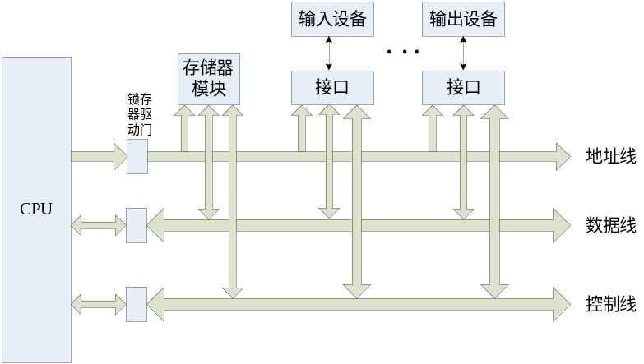

图 7-5 早期总线内部结构框图
早期总线结构的不足之处在于：
（1）CPU是总线上的唯一主控者。
（2）总线信号是CPU引脚信号的延伸，故总线结构紧密与CPU相关，通用性较差。

2. 当代总线内部结构
当代流行的总线内部结构如图7-6所示。 它是一些标准总线，追求与结构、CPU、技术无关的开发标准，并满足包括多个CPU在内的主控者环境需求。

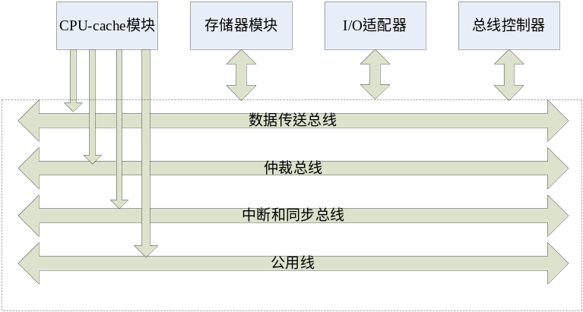

图 7-6 当代总线内部结构框图
在当代总线结构中，CPU和它私有的cache一起作为一个模块与总线相连。系统中允许有多个这样的处理器模块。而总线控制器完成几个总线请求者之间的协调与仲裁。整个总线分成如下四部分：
（1）数据传送总线：由地址线、数据线、控制线组成。
（2）仲裁总线：包括总线请求线和总线授权线。
（3）中断和同步总线：用于处理带优先级的中断操作，包括中断请求线和中断认可线。
（4）公用线：包括时钟信号线、电源线、地线、系统复位线以及加电或断电的时序信号线等。
如Pentium机总线结构采用多总线结构，总线分为三层：CPU总线、PCI总线和ISA总线：
（1）CPU总线：连接CPU和存储器；总线时钟频率为66.6MHz；
（2）PCI总线：连接高速I/O设备；总线时钟频率为33.3MHz，带宽132MB/s(32位)、264MB/s(64位)；总线采用集中式仲裁方式，有专用的PCI总线仲裁器；
（3）ISA总线：连接低速的I/O设备；支持7级DMA通道和15级可屏蔽中断。

7.3 总线接口
连接在总线上的设备与总线的连接电路称为总线接口，总线接口是总线模块和总线的连接界面。系统总线接口是中央处理单元、内存、外围设备之间的连接的逻辑部件。总线接口在它所连接的部件之间起着转换器的作用。
与主板连接的接口主要ISA、EISA、VESA、PCI、AGP等几种。ISA和EISA总线带宽窄、速度慢，VESA总线扩展能力差，这三种总线已经被市场淘汰。现在常见的是PCI和AGP接口。PCI接口是一种总线接口，以1/2或1/3的系统总线频率工作（通常为33MHz），如果要在处理图像数据的同时处理其它数据，那么流经PCI总线的全部数据就必须分别地进行处理，这样势必存在数据滞留现象，在数据量大时，PCI总线就显得很紧张。AGP接口是为了解决这个问题而设计的，它是一种专用的显示接口（就是说，可以在主板的PCI插槽中插上声卡、显示卡、视频捕捉卡等板卡，却不能在主板的AGP插槽中插上除了AGP显示卡以外的任何板卡），具有独占总线的特点，只有图像数据才能通过AGP端口。另外AGP使用了更高的总线频率(66MHz)，这样极大地提高了数据传输率。

7.3.1 信息的传送方式
数字计算机使用二进制数，它们或用电位的高低来表示，或用脉冲的有无来表示二进制数。在前一种情况下，如果电位高时表示数字“1”，那么电位低时则表示数字“0”。在后一种情况下，如果有脉冲时表示数字“1”，那么无脉冲时就表示数字“0”。
计算机系统中，信息传输基本上有4种方式：串行传送、并行传送、并串行传送和分时传送。但是出于速度和效率上的考虑，系统总线上传送信息时，通常采用并行传送方式。在一些微型计算机或单片机中，由于受CPU引脚数的限制，系统总线传送信息时．采用的是并串行方式或分时方式。

1.串行传送
当信息以串行方式传送时，只有一条传输线，且采用脉冲传送。在串行传送时，按顺序来传送表示一个数码的所有二进制位(b)的脉冲信号，每次一位。通常以第一个脉冲信号表示数码的最低有效位，最后一个脉冲信号表示数码的最高有效位，如图7-7所示的是串行传送的示意图。
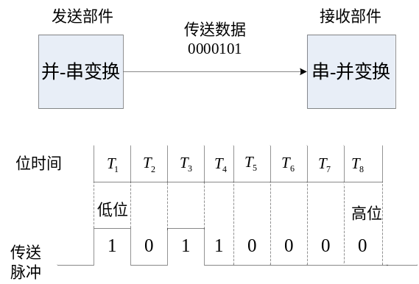

(a) 串行传送图
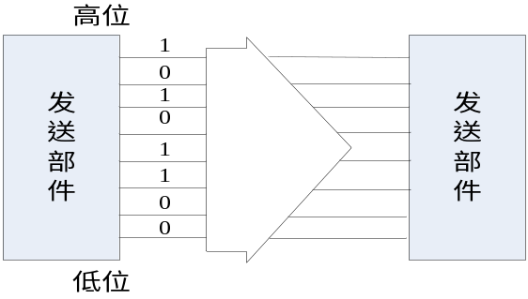

(b) 并行传送图
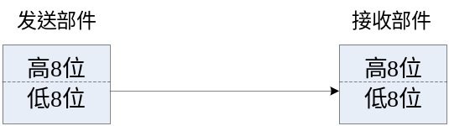

并串行传送图

图7-7 数据的串行传送
当串行传送时，有可能按顺序连续传送若干个“0”或“1”。如果在编码传送中规定有脉冲表示二进制数“1”，无脉冲表示二进制“0”，那么当连续出现几个“0”时，则表示某段时间间隔内传输线上没有脉冲信号。为了要确定传送了多少个“0”，必须采用某种时序格式，以便接受设备能加以识别。通常采用的方法是指定“位时间”的方法，即指定一个二进制位在传输线上占用的时间长度。显然，“位时间”是由同步脉冲来体现的。
假定串行数据是由“位时间”组成的，那么传送8bit需要8个位时间。例如，如果接受设备在第一个位时间和第三个位时间接收到一个脉冲，而其余的6个位时间没有收到脉冲，那么就会知道所收到的二进制信息是00000101。注意：串行传送时低位在前，高位在后。
在串行传送时，被传送的数据需要在发送部件进行并行-----串行变换，这称为拆卸，而在接收部件又需要进行串行-----并行变换，这称为装配。
串行数据传送的主要优点是只需要一条传输线，这一点对长距离传输很重要，不管传送的数据量有多少，只需要一条传输线，成本比较低。
【例7.1】 在串行传输系统中，每秒可传输20个数据帧数据，一个数据帧包含1个起始位，7个数据位，1个停止位。试计算其波特率和比特率。
解：在每帧中有1个起始位、7个数据位和1个停止位，总共9位，则可以得到
波特率＝(1+7+1)×20＝180(b／s)
因为每帧中的数据位为7位，所以
比特率＝7×20＝140(b／s)
【例7.2】 在一个16位总线中，时钟频率为50 MHZ，总线数据传输的周期是4个时钟周期传输一个字。问：
(1)总线的数据传输率(传输带宽)是多少?
(2)为了提高数据传输率，将总线的数据线改为32位，问这时总线的数据传输率是多少?
(3)在(1)的情况下，将时钟频率加倍，则总线的数据传输率又是多少?
解：(1) 因为时钟频率为50 MHz，所以1个时钟周期＝1／50 MHz＝0.02μs
4个时钟周期＝4×0.02＝0．08(μs)＝8×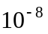s
数据传输率＝16／(8×)＝200×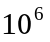(b/s)＝25× (B/s)＝25MB/s
(2)当总线为32位时
数据传输率＝32／(8×)＝400×(b/s)＝50× (B/s)＝50MB/s
（3）将时钟频率加倍后，时钟频率为100MHz，
所有1个时钟周期=1/100MHz=0.01μs
4个时钟周期=4×0.01=0.04μs=4×s
在16位总线中的数据传输率为：
16／4×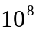=400×（b/s）=50×（B/s）=50MB/s
在32位总线中的数据传输率为：
32 bit／4×=800×(b/s)=100×(B/s)=100MB/s

2.并行传送
用并行方式传送二进制信息时，对每个数据位都需要一条单独的传输线，互不干扰一次性传送整个信息。信息由多少二进制位组成，就需要多少条传输线，这样二进制数“0”或“1”可以在不同的线上同时进行传送，所有并行数据传输比串行数据传输快很多，但是需要很多信号线。
并行传送的过程如图7-7(b)所示。如果要传送的数据由8位二进制位组成(1个字节)，那么就要使用由8条线组成的扁平电缆。每一条线代表了二进制数的不同位。例如，最上面的线代表最高有效位，最下面的线代表最低有效位．因而图7-7(b)中正在传送的二进制数是10101100。
并行传送一般采用电位传送。由于所有的位同时被传送，所以并行数据传送比串行数据传送的快得多。例如，使用l6条单独的地址线，可以从CPU的地址寄存器同时传送16位地址信息给内存。

3.并串行传送
如果一个数据字由4个字节组成，在总线上以并串行方式传送，那么传送一个字节时采用并行方式，面向字节的传送采用串行方式。显然，并串行传送方式是并行方式和串行方式的结合。图7-7(c)所示的是并串行传送方式的示意图。
采用并串行传送信息的方法是一种折衷办法。当总线宽度(即传输线个数)不是很宽时，并串行传送信息的方式可以使问题得到较好的解决。例如：在32位总线上传输64位数据或128位数据．又如在主存与cache之间传输数据块时常采用连续传输多个字的方法进行，即在一个总线周期传输存储地址连续的多个数据。这种总线传输方式称为猝发式数据传输。如果总线上每个信号都用专用的信号线传递，这样的并行总线将需要很多信号线；如果所有信号都合用一个信号线，则形成串行总线。实际上大多数总线都是这两者的折中。衡量并行传输总线的指标通常是总线的传输带宽，即每秒钟传输的数据字节数。

4.分时传送
分时传送有两种概念，一是在分时传送信息时，总线不明确区分哪些是数据线，哪些是地址线，而是统一传送数据或地址的信息。由于传输线上既要传送地址信息，又要传送数据信息，因此必须划分时间，以便在不同的时间间隔中完成传送地址和传送数据的任务。例如，在有些微型机中，利用总线接口部件，在16位的I/O总线上分时传送数据和地址。分时传送的另一种概念是共享总线的部件，分时使用总线。

7.3.2 接口的基本概念
接口即I/O设备适配器，具体指CPU和主存、外围设备之间通过总线进行连接的逻辑部件。
接口部件在动态连接的两个部件之间起着“转换器”的作用，以便实现彼此之间的信息传送。CPU、接口和外围设备之间的连接关系，如图7-8所示。外设不能直接连接到CPU，必须要通过接口设备，接口通常是I/O设备控制器，它有如下功能：控制、缓冲、状态、转换、整理、程序中断。一个适配器一定有两个接口：一是系统总线的接口，CPU和适配器的数据交换一定是并行方式；二是和外设的接口，适配器和外设的数据交换可能是并行方式，也可能是串行方式。
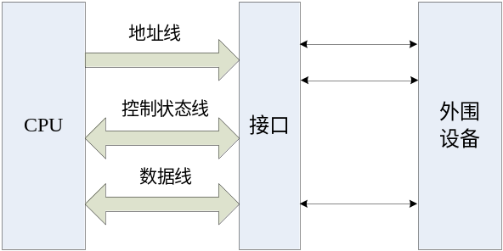

图7-8 外围设备的连接方法
为了使所有的外围设备能够兼容，并能在一起正确地工作，CPU规定了不同的信息传送控制方法。 不管什么样的外围设备，只要选用某种信息传送控制方法，并且按照它的规定通过总线和主机连接，就可以进行信息交换。通常在总线和每个外围设备的设备控制器之间使用一个适配器(接口)电路来解决这个问题，以保证外围设备使用计算机系统特性所要求的形式发送和接受信息。一个标准接口可能连接一个设备，也可能连接多个设备。

7.3.3 接口的功能
总线接口的基本功能有以下几点：
1. 数据缓冲
接口在外围设备和计算机系统其它部件之间可作为数据缓冲期，用来补偿总线模块和总线在速度上的差异。
2. 控制
总线接口依靠程序的指令信息来控制总线模块的动作，比如：启动和关闭外围设备。
3. 状态设置
总线接口监视外围设备的工作状态并且保存状态信息，CPU根据这些状态信息对于外设进行控制，状态信息包括数据“准备就绪”、“忙”、“错误”等等。
4. 数据转换
总线接口可以根据需要完成数据转换，比如串---并口转换，因此数据可以在外围设备和CPU之间正确的传送。
5. 整理
总线接口可以完成一些特殊的功能，比如在数据传输过程中更新字计数器。
6. 程序中断
程序中断用于连接外围设备的总线接口。当外围设备需要向处理器请求某种服务时，它通过总线接口向CPU发出一个中断请求信号。

7.4 总线控制
总线上的模块要控制总线必须先获得总线的控制权，获得总线控制器的模块称为总线的主模块或主设备。被主设备访问的设备称为从设备或者从模块。信息的传送由总线主模块启动，一条总线上可以有多个模块能够成为主模块，但是在同一个时刻只能有一个主模块控制总线的传输操作。在共享总线中，如果有多个模块都成为主模块，这时就需要一个控制器控制各连接到总线上的模块对总线的使用。对于板级或系统级的单机总线，总线控制器可以是CPU也可以是连接在总线上的其它的模块。
总线事务是指从请求总线到完成总线使用的操作序列。总线事务中操作序列可包括请求操作、裁决操作、地址操作、数据传输操作和总线释放操作。
当多个主设备同时争用总线控制权时，由总线仲裁部件以优先权或公平策略进行仲裁，授权其中的一个主设备总线的控制权。总线访问延迟是主设备为获得总线控制权而等待的时间。总线周期是指主设备占用总线的时间。总线的仲裁方式是指在总线有多个总线主模块同时请求使用总线时，决定出哪个模块获得总线使用权。总线的裁决与总线上的数据传输操作可以并行进行，因为总线请求信号线、总线许可信号线与其他信号线一般情况下是处于分离状态。
按照总线仲裁电路的位置不同，总线仲裁方式分为集中式和分布式两种。所谓集中式控制是指总线仲裁部件的功能由一个独立于各个模块的附加部件集中完成，而如果总线仲裁功能内不断改变的总线当前控制者来完成和需要各个模块共同完成，则称之为分布式仲裁。集中式控制中每个模块都有独立的请求线和识别线与公共的仲裁部件连接，仲裁部件根据相应的总线仲裁策略来选定下一个总线控制者。这种方式的优点在于，电路实现较为简单，仲裁器件延时小，具有高速的特点。但是出于整个结构只采用一个仲裁部件，容错能力较差。分布式控制方式不需要中央仲裁器，而是多个仲裁器竞争使用总线。分布式控制方式比集中式控制方式要复杂，而且仲裁速度要慢一些。集中式总线裁决主要有3种方式：链式查询方式、计数器定时查询方式和独立请求方式。

7.4.1 系统总线的争用与仲裁
由于系统中多个部件共享总线，所以会有多个部件同时提出需要使用总线的情况，而在同一个时刻总线只能允许一个部件使用，所以这就需要通过总线仲裁，决定哪个主控设备得到总线使用权。一般CPU为主设备，主存储器为从设备，I/O设备可以为主设备也可以为从设备。
总线控制方式可分为集中式控制和分布式控制两种。集中式控制是将总线的控制功能使用一个专门的部件实现，这个部件可以位于连接在总线的某个模块上。当一个模块需要向共享总线传输数据时，它必须先发出请求，在得到许可后才能发出数据。裁决部件接受来自各个模块的总线使用请求信号，向其中那个某一个模块发出总线许可信号。集中式总线裁决主要有链式查询方式、计数器定时查询方式和独立请求方式。

1.集中式总线裁决
（1）链式查询方式
链式查询方式也称为菊花链方式，如图7-9所示。图中控制总线中有三根线用于总线控制(BS总线忙、BG总线同意、BR总线请求)。在这种方式中，各个申请总线的设备合用一条总线使用的请求信号线，而总线控制设备的响应信号线BG是串联在各个设备之间的。只要有一个设备发出总线请求，这条中断请求就先被置为1，控制器通过发出总线允许信号允许设备使用总线，这个信号首先被第一个模块收到，如果第一个设备没有发出中断请求，它就把这个信号传递给下一个设备。如果第一个设备发出了总线请求，那么它就不会向下一个设备传递总线允许信号，而是开始使用总线，此时，下一个设备的总线请求就暂时得不到响应。
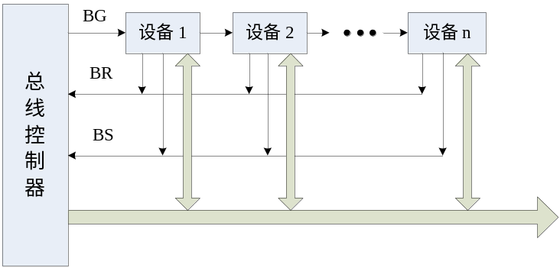

图7-9 链式查询总线裁决的连接
显然在菊花链方式下，越靠近控制器的设备得到总线使用权的机会就越多，优先级就越高。设备在获得总线后发出一个总线忙的信号，直到总线使用完毕后取消这个信号以释放总线，总线在释放后才能被其他设备使用。
链式查询方式的控制结构比较简单，链中各设备的优先级是固定的，只用很少几根线就能按照一定得优先次序得到总线，扩充容易，但是离控制器远的设备有时会长时间得不到总线的使用权，而且当前面的设备出现故障时会影响到后面设备的操作。
（2）计数器定时查询方式
计数器定时查询方式中，总线上的任意一个设备要求使用总线时，通过总线请求信号线发出总线请求。总线控制器接到请求信号以后，按照计数器的值对各设备进行查询，这样来寻找发出总线请求的设备，如图7-10所示。计数器的值可以从某个初始值开始，也可以从上一次计数的中止点继续。如果计数值是从一个固定的值开始的话，则整个查询就相当于链式查询方式，各设备使用总线的优先级总是固定的；如果计数从中止点开始，则每个设备使用总线的机会都相等。
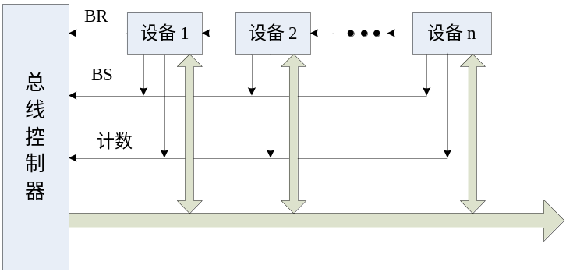

图 7-10 计数器定时查询式总线裁决的连接
计数器定时查询方式的优先级设置比较灵活，对电路故障不如链式查询方式敏感，但它需要额外的计数线路，控制也比较复杂。
（3）独立请求方式
独立请求方式中，每一个设备都有自己的一个独立的总线请求信号线把总线请求发送到总线控制器，控制器也给各个设备分别发送一个中断响应信号。为处理多个总线请求，控制器可以给各个请求线以固定的优先级，也可以设置可编程的优先级。控制器内部有一个优先裁决电路决定优先响应哪一个总线请求。如图7-11所示。
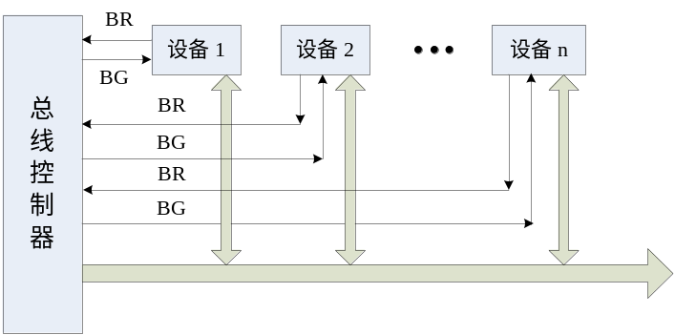

图 7-11 独立请求方式总线裁决的连接
独立请求方式的优点是响应速度快，总线允许信号直接从控制器发送到有关模块，不必在模块间传递或者查询，而且对于优先级的控制十分灵活；但是这种方式的局限性是模块的数量受到请求信号线和应答线数量的限制。链式查询中仅用两根线确定总线使用权属于哪个设备，在计数查询中大致用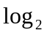n根线，其中n是允许接纳的最大设备数，而独立请求方式需采用2n根线。
独立请求方式还可以和链式查询方式相结合，构成分组链式查询方式。

2.分布式总线裁决
分布式控制是将控制功能分布在连接在总线上的各设备中，一般是固定优先级的。每个设备分配一个优先号，发出总线请求的设备将自己的优先号送往请求线上，与其它的设备的请求信号构成一个合成信号，并且将这个合成裁决信号读入以判断是否有优先级更高的设备申请总线。这样可使得优先级最高的设备获得总线使用权。
在分布式总线裁决中，每个设备都可以同时发出使用总线的请求，并且同时检测其他设备是否发出了总线请求。如果没有其它发出总线请求的设备，则可以立即使用总线，并通过总线忙信号阻止其它设备使用总线。如果设备在发出总线请求的同时检测到其他设备也请求使用总线，则根据设备的优先级进行裁决，如果其它发出总线请求的设备比本设备的优先级高，则本设备不能立即使用总线；反之，则本设备就赢得裁决可以立即使用总线。
如图7-12所示，其中设备1的优先级最低，设备4的优先级最高。TR1到TR3分别是部件4到部件2的总线请求信号，部件1的请求信号线被省略，它必须在总线上没有其他部件请求时通过发出TR0使用总线；部件2向TR3发出请求，在部件3和部件4没有请求总线时可以使用总线；部件3向TR2发出请求，并检测TR0和TR1，都没有请求时可使用总线；部件4则向TR1发出请求，只要TR0无效就可以使用总线。

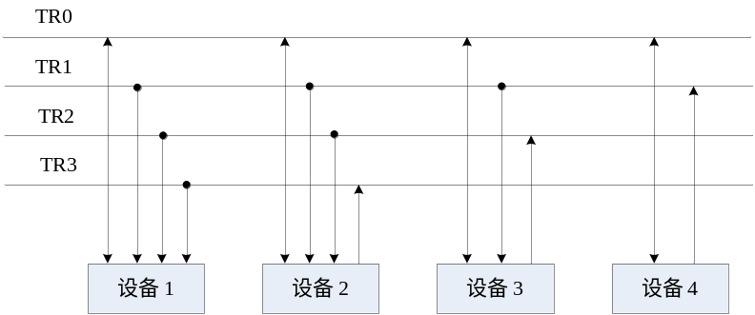

图 7-12 分布式总线裁决方法
分布式裁决算法具有较高的可靠性，但难以实现各种不同的裁决算法。

7.4.2 控制算法
在采用独立请求方式的总线中，裁决算法在总线裁决权中用硬件实现。总线裁决算法有以下4种：

1.静态优先级法
静态优先级算法为每个连接到总线上的设备分配一个唯一的固定的优先级。当多个设备同时请求使用总线时，裁决权使得优先级最高的申请设备使用总线，它和链式查询方式一样，优先级是不可以改变的，是固定的。

2.平等算法
平等算法是以轮转方式将总线的使用权提供给申请使用总线的模块。这种算法可保证各设备都有相同的使用总线的机会。如循环菊花链算法，它根据最后一次使用总线的设备的位置按需轮流分配总线使用权。循环菊花链算法类似于计数器定时查询中从上一次计数的中止点继续计数的裁决方法。

3. 动态优先级算法
动态优先级算法根据总线使用的情况和相应规则，能动态的改变连接到总线上的多设备的优先级，这种算法具体如近期最少使用法（LRU），它将最高的优先级分配给在最长时间间隔内未使用总线的设备。

4. 先来先服务算法
先来先服务算法不是按照优先级进行裁决，它使得平均等待时间最短，是性能最好的裁决算法，但是这种算法的实现比较复杂，控制器必须记住各个请求达到的次序。
总线上的主设备在操作完成之后需要先释放对总线的控制，才能使其它设备得到总线的使用权，总线释放算法有以下三种：
（1）用完时释放
主设备在一个总线操作完成时立即释放总线，在每次使用总线时都要重新申请。这种方法的缺点是总线申请和裁决操作比较频繁，影响总线的工作速度。
（2）申请时释放
主模块在有其他模块申请使用总线时释放总线。这种方法可以减少总线申请的次数，通常用于单处理机总线，因为在单处理机系统中CPU是使用总线的主要模块。
（3）强占时释放
主模块在一个优先级更高的模块申请总线时释放总线，即优先级高的模块能够强制优先级低的模块释放总线，即使总线的操作尚未完成。

7.5小型案例实训
【案例】分布式仲裁器的逻辑结构图分析
【说明】图7-13是分布式仲裁器的逻辑结构图，请对此图分析说明。
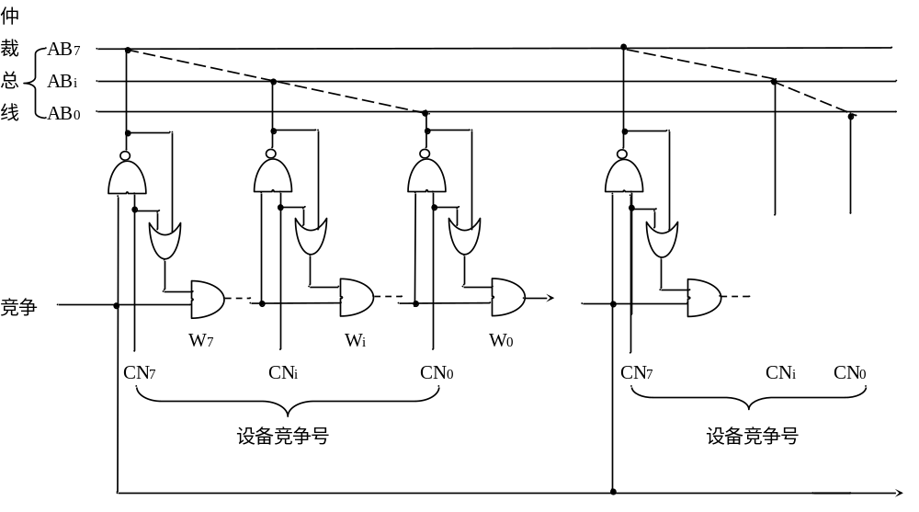 图7-13 分布式仲裁器的逻辑结构图
【分析】分布式控制是将控制功能分布在连接在总线上的各设备中，一般是固定优先级的。每个设备分配一个优先号，发出总线请求的设备将自己的优先号送往请求线上，与其它的设备的请求信号构成一个合成信号，并且将这个合成裁决信号读入以判断是否有优先级更高的设备申请总线。这样可使得优先级最高的设备获得总线使用权。
在分布式总线裁决中，每个设备都可以同时发出使用总线的请求，并且同时检测其他设备是否发出了总线请求。如果没有其它发出总线请求的设备，则可以立即使用总线，并通过总线忙信号阻止其它设备使用总线。如果设备在发出总线请求的同时检测到其他设备也请求使用总线，则根据设备的优先级进行裁决，如果其它发出总线请求的设备比本设备的优先级高，则本设备不能立即使用总线；反之，则本设备就赢得裁决可以立即使用总线。
【解答】本题答案为：
1. 所有参与本次竞争的各主设备将其竞争号CN取反后打到AB线上，以实现“线或”逻辑。AB线上低电平表示至少有一个主设备的CN_{i} 为1；AB线上高电平表示所有主设备的CN_{i} 为0。
2. 竞争时CN与AB逐位比较，从最高位（b₇）至最低位（b₀）以一维菊花链方式进行。只有上一位竞争得胜者W_{i+1}位为1，且CN_{i}=1，或CN_{i}=0并AB_{i} 为高电平时，才使W_{i}位为1。但W_{i}=0时，将一直向下传递，使其竞争号后面的低位不能送上AB线。
3. 竞争不过的设备自动撤除其竞争号。在竞争期间，由于W位输入的作用，各设备在其内部的CN线上保留其竞争号并不破坏AB线上的信息。
4. 由于参加竞争的各设备速度不一致，这个比较过程反复进行，才有最后稳定的结果。竞争期的时间要足够，要保证最慢的设备也能参与竞争。

7.6 本章小结
总线是构成计算机系统的互联机构，是多个系统功能部件之间进行数据传送的公共通道，并在争用资源的基础上进行工作。
总线有物理特性、功能特性、电气特性、机械特性，因此必须标准化。微型计算机系统的标淮总线从ISA总线(16位，带宽8MB／s)发展到EISA总线(32位，带宽33.3MB／s)和VESA总线(32位，带宽132MB／s)，又进一步发展到PCI总线(64位，带宽264MB／s)。衡量总线性能的重要指标是总线带宽，它定义为总线本身所能达到的最高传输速率。
根据连接方式不同，单机系统中采用的总线结构有三种基本类型：单总线结构、双总线结构和三总线结构。
当代比较流行的标准总线追求与结构、CPU、技术无关的开发标准，其总线内部结构包含：(1)数据传送总线(由地址线、数据线、控制线组成)；(2)仲裁总线；(3)中断和同步总线；(4)公用线(电源、地线、时钟、复位等信号线)。
各种外围设备必须通过接口与总线相连。接口是指CPU、主存、外围设备之间通过总线进行连接的逻辑部件。接口部件在它动态连接的两个功能部件间起着缓冲器和转换器的作用，以便实现彼此之间的信息传送。
根据总线控制部件的位置，控制方式可以分为集中式和分布式两类。总线控制逻辑基
本集中在一处的，称为集中式总线控制。总线控制逻辑分布在总线各部件中的，称为分布式总线控制。
总线上的通信方式是实现总线控制和数据传送的手段，通常分为同步方式和异步方式两种。同步通信是指总线上的部件通过总线进行信息传送时，用一个公共的时钟信号进行同步。异步通信允许总线上的各部件有各自的时钟，在部件之间进行通信时没有公共的时间标准，而是靠发送信息时同时发出该设备本身的时间标志信号，用应答方式来进行。在计算机系统中，根据应用条件和硬件资源不同，信息的传输方式可采用：(1)并行传送；(2)串行传送；(3)分时传送。

7.7学习加油站

7.7.1 答疑解惑
【问题1】简述总线的意义以及分类。
答：总线是连接计算机中CPU、内存、辅存、各种输入/输出控制部件的一组物理信号线及其相关的控制电路。它是计算机中用于在各部件间运载信息的公共设施。它有三类信号：“数据信号”、“地址信号”和“控制信号”。
计算机系统中的总线分为三类：
1. 内部总线：CPU内部连接各寄存器及运算部件之间的总线。
2. 系统总线：CPU同计算机系统的其他高速功能部件，如存储器、内存、通道和各类I/O接口间互相连接的总线。
3. 多机系统总线：多台处理机之间互相连接的总线。
【问题2】分析总线的结构以及优缺点。
答：1)单总线结构：它是用一组总线连接整个计算机系统的各大功能部件，各大部件之间的所有信息传送都通过这组总线。
单总线的优点是允许I/O设备之间或I/O设备与内存之间直接交换信息，只需CPU分配总线使用权，不需要CPU干预信息的交换。所以，总线资源是由各大功能部件分时共享的。
单总线的缺点是：由于全部系统部件都连接在一组总线上，总线的负载很重，可能使其吞吐量达到饱和甚至不能胜任的程度，故多为小型机和微型机采用。
2）双总线结构：它有两条总线：一条是内存总线，用于CPU、内存和通道之间进行数据传送；另一条是I/O总线，用于多个外围设备与通道之间进行数据传送。
双总线结构中，通道是计算机系统中的一个独立部件，使CPU的效率大为提高，并可以实现形式多样且更为复杂的数据传送。双总线的优点是以增加通道这一设备为代价的，通道实际上是一台具有特殊功能的处理器，所以双总线通常在大中型计算机中采用。
3)三总线结构：即在计算机系统各部件之间采用三条各自独立的总线来构成信息通路。这三条总线是：内存总线，输入/输出（I/O）总线和直接存储器存取（DMA）总线。
内存总线用于CPU和内存之间传送地址、数据和控制信息。I/O总线供CPU和各类外设之间通信用。DMA总线实现内存和高速外设之间直接传送数据。
一般来说，在三总线系统中，任一时刻只使用一种总线；若使用多入口存储器，内存总线可与DMA总线同时工作，此时三总线系统可以比单总线系统运行得更快。但是三总线系统中，设备到设备不能直接进行信息传送，而必须经过CPU或内存间接传送，所以三总线系统工作效率较低。
【问题3】总线判优控制有哪些？
总线判优控制按其仲裁控制机构的设置，可分为集中式控制和分布式控制两种。总线控制逻辑基本上集中于一个设备（如CPU）时，称为集中式控制；而总线控制逻辑分散在连接总线的各个部件或设备中时，称为分布式总线控制。集中式总线控制方式有以下几种。
1. 串行链接方式
串行链接方式的特点是采用硬件接线逻辑将各部件扣链在总线响应线上，因此优先级固定，有较高的实时响应性。此外，只需很少几根控制线就能按一定优先次序实现总线控制，结构简单，扩充容易。缺点是对硬件电路的故障很敏感，并且优先级不能改变。当优先级高的部件频繁请求使用总线时，会使优先级较低的部件长期不能使用总线。
2. 计数器定时查询方式
在计数器定时查询方式中，由于每次计数不都是从“0”开始，因此每个部件的优先级可随机改变，使它们使用总线的机会均等。此外，计数器的值可由程序设置，因而能方便地改变优先次序。但是，这种灵活性的获得是以增加线数为代价的。
3. 独立请求方式
独立请求方式是当总线上的部件需要使用总线时，经各自的总线请求线发送总线请求信号，在总线控制器中排队，当总线控制器按一定的优先次序决定批准某个部件的请求时，则给该部件发送总线响应信号，该部件接到此信号就获得了总线使用权，开始传送数据。
独立请求方式的特点是响应时间快，不必一个个设备地查询。独立请求方式的优点是通过增加线数换取的。在串行链接方式中，确定总线使用权属于哪个部件，只需用两根线；在独立请求方式中，每个部件需两根控制线，不但使线数大大增加，也增加了总线控制器的复杂性。

7.7.2 考研真题解析
【试题1】(华中科技大学)“数据线双向传输”这句话描述了总线的______特性。
分析：总线的特征包括：
物理特性，指总线的物理连接方式，包括总线的根数、总线的插头、插座的形状、引脚线的排列方式等。
功能特性，描述总线中每一根线的功能。
电气特性，定义每一根线上信号的传递方向以及有效电平范围，送入CPU的信号叫输入信号(IN)；从CPU发出的信号叫输出信号(OUT)。
时间特性，定义了每根线在什么时间有效。只有规定了总线上各信号有效的时序关系，CPU才能正确无误地使用。
答：电气
【试题2】(西安交通大学) 在系统总线中，地址总线的位数( )
A．与机器字长有关 B. 与存储单元个数有关
C. 与存储字长有关 D. 与存储器宽带有关
分析：地址线的位数与存储单元的个数有关，如地址线为20根，则对应的存储单元个数为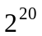。
答： B
【试题3】(武汉理工大学)从传送信息的类型来看，系统总线一般分为______、______和______。
分析：总线按传送信息的类型可分为：
数据总线(Data Bus，DB)
地址总线(Address Bus，AB)
控制总线(Control Bus，CB)
答：数据总线、地址总线、控制总线
【试题4】(西北工业大学)单总线结构有什么主要缺点？试说明总线结构发展的趋势。
答：单总线将CPU、主存、I/O设备都连在一组总线上。这种结构简单，扩充也方便，但所有的传送都通过这组共享总线，因此极易形成系统的瓶颈，而且也不允许两个以上的部件同一时刻在总线上传输信息，这样必然会影响系统工作效率的提高。
随着计算机系统的发展，总线技术也在不断发展完善，一些总线标准已经不能适应当前技术发展的需要，而将会被改进或淘汰，随之新的总线标准将会被采纳。
根据业界新提出的一些总线标准，可以看到计算机的并行共享总线将逐渐被基于点对点的Crossbar交换技术的串行总线所替代，这将是该技术领域目前的发展趋势。随之传统的计算机结构也将发生巨大的变化，将有效的解决PCI等传统I/O结构产生的通信传输瓶颈问题，计算机的综合性能将提升到一个全新的高度。
【试题5】(西北工业大学)在哪种结构的运算器中需要在ALU的两个输入端加上两个缓冲存储器？( )
A．单总线结构 B. 双总线结构 C. 三总线结构 D. 都需要加
分析：先看单总线结构的运算器，由于所有部件都接到同一总线上，所以数据可以在任何两个寄存器之间，或者在任一个寄存器和ALU之间传递，如果具有阵列乘法器或除法器，那么它们所处的位置与ALU相当，对这种结构的运算器来说，在同一时间里，只能由一个操作数放在单总线上。为了把两个操作数输入到ALU，需要分两次来做，而且还需要A、B两个缓冲寄存器。这种结构的主要缺点是操作速度较慢，虽然在这种结构中输入数据和操作结果需要三次串行的选通操作，但它并不会对每种操作都增加很多执行时间。只有在对全都是CPU寄存器中的两个操作数进行操作时，单总线结构的运算器才会造成一定的时间损失。但是由于它只控制一条总线，所以控制电路比较简单。
双总线结构的运算器：在这种结构中，两个操作数同时加到ALU进行运算，只需要一次操作控制，而且马上就可以得到运算结果。两条总线各自把其数据送至ALU的输入端。特殊寄存器分为两组，它们分别与一条总线交换数据。这样，通用寄存器中的数据可以进入到任意组特殊寄存器中去，从而使数据传送更为灵活。ALU的输出不能直接加到总线上去。这是因为，当形成操作结果的输出时，两条总线都被输入数占据，因而必须在ALU输出端设置缓冲寄存器，为此，操作的控制要分为两步完成：
(1)在ALU的两个输入端输入操作数，形成结果并送入缓冲寄存器；
(2)把结果送入目的寄存器。假如在总线1，2和ALU输入端之间再各加一个输入缓冲寄存器，并把两个输入数先放到这两个缓冲寄存器中，那么ALU输出端就可以直接把操作结果送至总线1或者总线2上去。
三总线结构的运算器：在三总线结构中，ALU的两个输入端分别由两条总线供给，而ALU的输出则于第三条总线相连，这样，算术逻辑操作就可以在一步的控制之内完成。由于ALU本身有时间延迟，所以打入输出结果的选通脉冲必须考虑到这个延迟。另外，设置了一个总线旁路器。如果一个操作数不需要修改，而直接从总线2传送到总线3，那么可以通过控制总线旁路器把数据传出；如果一个操作数传送时需要修改，那么就借助于ALU。很显然三总线结构的运算器特点是操作时间快。
答： A
【试题6】(哈尔滨工业大学)总线同步通信影响总线效率的原因是______。
分析：同步通信适用与总线长度较短，各功能模块存取时间比较接近的情况。
这是因为同步方式对任何两个功能模块的通信都给予同样的时间安排，由于同步总线必须按最慢的模块来设计公共时钟，当各功能模块存取时间相差很大时，会大大损失总线效率。
答：各功能模块存取时间相差很大。
【试题7】(武汉理工大学)如图7-14所示为一个异步、全互锁通信总线接收数据的时序图。根据图7-14来说明其数据接收过程。并在时序图上用箭头标注其时间关系。
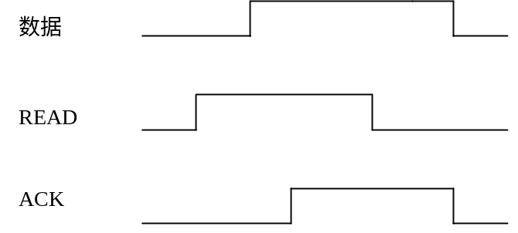

图7-14 时序图
答：全互锁方式，主模块发出请求信号，待从模块回答后再撤其请求信号，从模块回答信号，待主模块获知后，再撤销其回答信号。
图7-15中用箭头指明了时间关系，在中间一个箭头的时间段，主模块和从模块都就绪，是数据接受的时间，如图7-15所示。
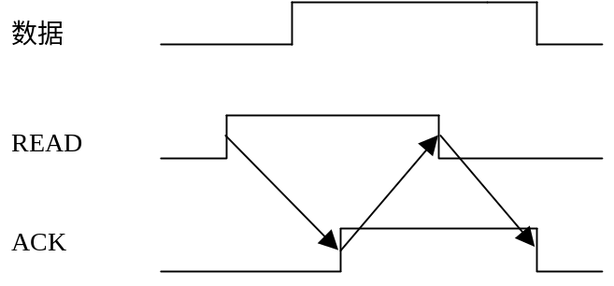

图7-15 答案图
【试题8】(2010年全国统考)下列选项中的英文缩写均为总线标准的是（ ）
A、PCI、CRT、USB、EISA
B、ISA、CPI、VESA、EISA
C、ISA、SCSI、RAM、MIPS
D、ISA、EISA、PCI、PCI-Express
解答：D

7.7.3 综合题详解
【试题1】 (1) 某总线在一个总线周期中并行传送4个字节的数据，假设一个总线周期等于一个时钟周期，总线时钟频率为33MHz，问总线带宽是多少？
(2) 如果一个总线周期中并行传送64位数据，总线时钟频率升为66MHz，问总线带宽是多少？
(3) 分析哪些因素影响带宽？
答： (1)设总线带宽用D_{r}表示，总线时钟周期用T=l/f表示，一个总线周期传送的数据量用D表示，根据定义可得
D_{r}=D/T=D×f=4B×33×10⁶/s=132MB/s
(2)因为64位=8B，所以
D_{r}=D×f=8B×66×10⁶/s=528MB/s
(3)总线带宽是总线能提供的数据传送速率，通常用每秒钟传送信息的字节数（或位数）来表示。影响总线带宽的主要因素有：总线宽度，传送距离，总线发送和接收电路工作频率限制以及数据传送形式。
【试题2】 数据总线上挂有两个设备，每个设备能发能收，从电气上能和总线断开，画出逻辑图，并作简要说明。
答：逻辑图如图7-16所示。
当G₁=1时，设备A从电气上和总线断开。
当G₁=0时，若DIR=0，则A设备传送到总线；若DIR=1，则总线传送到A设备。
当G₂=1时，设备B从电气上和总线断开。
当G₂=0时，若DIR=0，则B设备传送到总线；若DIR=1，则总线传送到B设备。
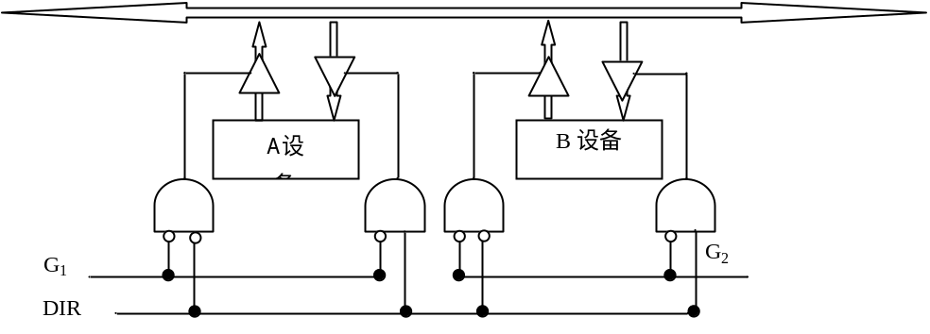

图7-16 总线逻辑图
【试题3】说明三种总线（系统总线、PCI总线、ISA或EISA总线）结构的高档PC机中，这三种总线的连接关系以及桥的功能。
分析：ISA总线即为AT总线，由IBM公司在PC/AT中定义的系统总线，将数据线扩展到16位，是一个事实上的工业标准。由于ISA总线没有支持总线仲裁的硬件逻辑，因此它不能支持多台主设备(即不支持多台具有申请总线控制权的设备)系统，而且ISA上的所有数据的传送必须通过CPU或DMA(直接存储器存取)接口来管理，因此使CPU花费了大量时间来控制与外部设备交换数据。ISA总线时钟频率为8MHz，最大传输率为16MB／s’数据线为16位，地址线为24位。
EISA总线是在ISA总线的基础上扩充的开放总线标准，它吸收了IBM微通道总线的精华，并且兼容ISA总线，但现今已被淘汰。
PCI (Peripheral Component Interconnect)总线是一种高性能局部总线，是为了满足外设间以及外设与主机间高速数据传输而提出来的。在数字图形、图像和语音处理，以及高速实时数据采集与处理等对数据传输率要求较高的应用中，采用PCI总线来进行数据传输，可以解决原有的标准总线数据传输率低带来的瓶颈问题。PCI总线支持两种电压标准：5V与3.3V。3.3V电压的PCI总线可用于便携式微机中。
答：三种总线的连接关系如图7-17所示。
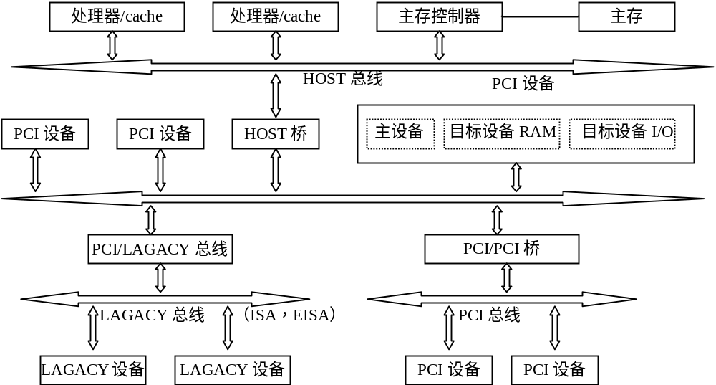

图7-17 三种总线的连接关系图
桥在PCI总线体系结构中起重要作用，它连接两条总线，使彼此间相互通信。桥是一个总线转换部件，可以把一条总线的地址空间映射到另一条总线的地址空间上，从而使系统中任意一个总线主设备都能看到同样的一份地址表。桥可以实现总线间的猝发式传送，可使所有的存取都按CPU的需要出现在总线上。由上可见，以桥连接实现的PCI总线结构具有很好的扩充性和兼容性，允许多条总线并行工作。

7.8 习 题

一. 填空题
1.计算机中各个功能部件是通过 连接的，它是各部件之间进行信息传输的公共线路。
2.CPU芯片内部的总线是 级总线，也称为内部总线。
3. 只能将信息从总线的一端传到另一端，不能反向传输。
4. 决定总线由哪个设备进行控制称为 ；实现总线数据的定时规则称为 。
5. 衡量总线性能的一个重要指标是总线的 ，即单位时间内总线传输数据的能力。
6. 总线协议是指 。
7. 内部总线是指 内部连接各逻辑部件的一组 ，它用 或 来实现。
8.为了解决多个 同时竞争总线 ，必须具有 部件。
9. 衡量总线性能的重要指标是 ，它定义为总线本身所能达到的最高 ，PCI总线的A可达 。
10. 总线控制方式可分为 式和 式两种。
11. 与并行传输相比，串行传输所需数据线位数 。
12. 在菊花链方式下，越接近控制器的设备优先级 。
13. 在计数器定时查询方式下， 的设备可以使用总线。
14. 串行总线接口应具有进行 转换的功能。
15. 总线控制主要解决 问题。集中式仲裁有 、 和 。
16. 总线仲裁部件通过采用 策略或 策略，选择其中一个主设备作为总线的下一次主方，接管 权。
17. 按照总线仲裁电路的 不同，总线仲裁分为 仲裁和 仲裁。
18. PCI总线采用 协议和 仲裁策略，具有 能力，适合于低成本的小系统，在微型机系统中得到了广泛的应用。

二. 选择题
1. CPU芯片中的总线属于 总线。
A. 内部 B. 局部
C. 系统 D. 板级
2. 下面所列的 不属于系统总线接口的功能。
A. 数据缓存 B. 数据转换
C. 状态设置 D. 完成算术及逻辑运算
3. 在 的计算机系统中，外设可以和主存储器单元统一编址。
A. 单总线 B. 双总线
C. 三总线 D. 以上三种都可以
4. 数据总线、地址总线、控制总线三类是根据 来划分的。
A. 总线所处的位置 B. 总线传送的内容
C. 总线的传送方式 D. 总线的传送方向
5.为协调计算机系统各部件工作，需有一种器件来提供统一的时钟标准，这个器件是 。
A. 总线缓冲器 B. 总线控制器
C. 时钟发生器 D. 操作命令产生器
6. 系统总线中地址线的功能是______。
A. 用于选择主存单元地址
B. 用于选择进行信息传输的设备
C. 用于选择外存地址
D. 用于指定主存和I/O设备接口电路的地址
7. CPU的控制总线提供______。
A. 数据信号流
B. 所有存储器和I/O设备的时序信号及控制信号
C. 来自I/O设备和存储器的响应信号
D. B和C
8. 在菊花链方式下，越靠近控制器的设备 。
A. 得到总线使用权的机会越多，优先级越高
B. 得到总线使用权的机会越少，优先级越低
C. 得到总线使用权的机会越多，优先级越低
D. 得到总线使用权的机会越少，优先级越高
9. 在计数器定时查询方式下，若计数从一次中止点开始，则 。
A. 设备号小的优先级高 B. 设备号大的优先级高
C. 每个设备的使用总线机会相等 D. 以上都不对
10. 在计数器定时查询方式下，若计数从0开始，则 。
A. 设备号小的优先级高 B. 设备号大的优先级高
C. 每个设备使用总线的机会相等 D. 以上都不对
11. 在独立请求方式下，若有几个设备，则 。
A. 有几个总线请求信号和几个总线响应信号
B. 有一个总线请求信号和一个总线响应信号
C. 总线请求信号多于总线响应信号
D. 总线请求信号少于总线响应信号
12. 在链式查询方式下，若有n个设备，则 。
A. 有几条总线请求信号 B. 共用一条总线请求信号
C. 有n-1条总线请求信号 D. 无法确定

三. 简答题
1. 比较单总线、双总线、三总线结构的性能特点。
2. 说明总线结构对计算机系统性能的影响是什么？
3. 什么叫总线？它有什么用途？试举例说明。
4. 计算机系统中采用总线结构有何优点？
5. 简述在物理层提高总线性能的主要方法。
6. 简述在逻辑层提高总线性能的主要方法。

